ICS. 77.120.99
CCS H 65
中华人民共和国稀土行业标准
XB/T XXX-202X

高纯金属铒
High purity erbium metal
(送审稿)

××××-××-××发布
××××-××-××实施
中华人民共和国工业和信息化部 发 布

XB

前 言
本文件按照GB/T 1.1-2020《标准化工作导则 第1部分：标准化文件的结构和起草规则》的规定起草。
请注意本文件的有些内容可能涉及专利。本文件的发布机构不承担识别专利的责任。
本文件由全国稀土标准化技术委员会（SAC/TC 229）提出并归口。
本文件起草单位：有研稀土新材料股份有限公司、包头稀土研究院、虔东稀土集团股份有限公司、福建省金龙稀土股份有限公司、有研稀土高技术有限公司、湖南稀土金属材料研究院有限责任公司、国瑞科创稀土功能材料（赣州）有限公司、益阳鸿源稀土有限责任公司、国合通用测试评价认证股份公司、瑞科稀土冶金及功能材料国家工程研究中心有限公司、乐山有研稀土新材料有限公司。
本文件主要起草人：。。。
高纯金属铒
- 范围
本文件规定了高纯金属铒的分类、技术要求、试验方法、检验规则、标志、包装、运输、贮存及随行文件。
本文件适用于真空精炼、真空蒸馏、区域熔炼等提纯方法制得的高纯金属铒，其主要用于生产高纯金属铒靶材、磁致蓄冷材料、反应堆中子控制材料和合金添加剂等。
- 规范性引用文件
下列文件中的内容通过文中的规范性引用而构成本文件必不可少的条款。其中，注日期的引用文件，仅该日期对应的版本适用于本文件；不注日期的引用文件，其最新版本（包括所有的修改单）适用于本文件。
GB/T 8170 数值修约规则与极限数值的表示和判定
GB/T 12690(所有部分） 稀土金属及其氧化物中非稀土杂质化学分析方法
GB/T 18115.11 稀土金属及其氧化物中稀土杂质化学分析方法 铒中镧、铈、镨、钕、钐、铕、钆、铽、镝、钬、铥、镱、镥和钇量的测定
GB 39176 稀土产品的包装、标志、运输和贮存
XB/T 628 高纯稀土金属化学分析方法 痕量元素含量的测定 辉光放电质谱法
- 术语和定义
本文件没有需要界定的术语和定义。
- 分类
4.1 产品分类
产品按化学成分分为H-Er-4Nª5、H-Er-4Nª、H-Er-3Nª5、H-Er-3Nª四个牌号。
4.2 产品牌号
高纯金属铒牌号共分为三个层次。第一层次表示高纯，用高纯的英文首字母“H”表示；第二层次表示产品金属铒，用元素符号“Er”表示；第三层次表示金属铒的绝对纯度，用“XNªZ”来表示。其中，“X”表示质量分数中“9”的个数； Nª表示绝对纯度，ª为英文-absolute（绝对的）首字母；“Z”表示质量分数最后一位的值（当值为0～4时省略，当值为5～8时取5）。具体表示方法如下：
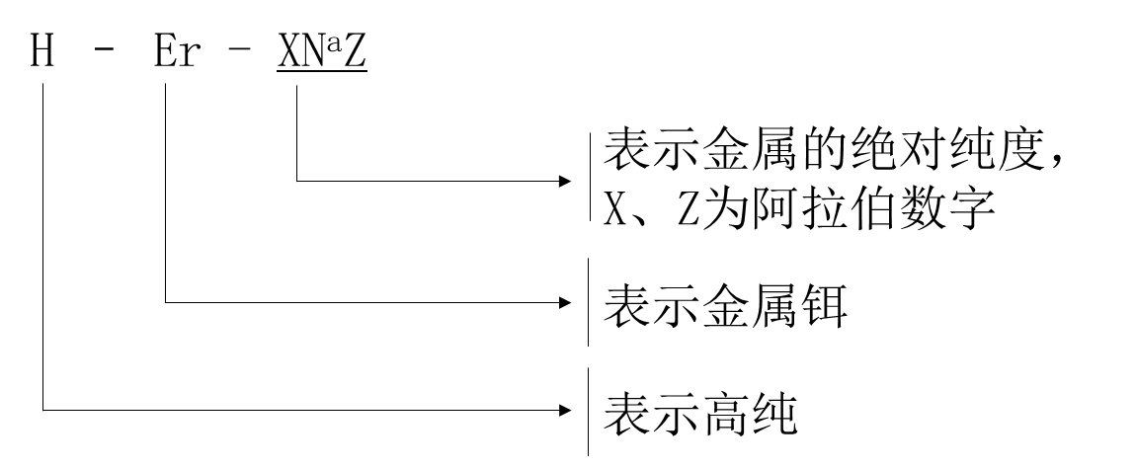
示例：H-Er-3Nª5表示绝对纯度为99.95%的高纯金属铒产品。
- 技术要求
5.1 化学成分
产品化学成分应符合表1的规定。需方如对产品有特殊要求，供需双方可另行协商。
表1 产品的化学成分
产品牌号 |  |  |  | H-Er-4Nª5 | H-Er-4Nª | H-Er-3Nª5 | H-Er-3Nª
化学成分（质量分数）/% | Er,不小于 |  |  | 99.995 | 99.99 | 99.95 | 99.9
化学成分（质量分数）/% | 杂质含量，不大于 | 稀土杂质合量 |  | 0.0015 | 0.002 | 0.005 | 0.01
化学成分（质量分数）/% | 杂质含量，不大于 | 非稀土杂质 | Al | 0.001 | 0.0015 | 0.005 | 0.01
化学成分（质量分数）/% | 杂质含量，不大于 | 非稀土杂质 | B | 0.00005 | 0.0001 | 0.0005 | 0.001
化学成分（质量分数）/% | 杂质含量，不大于 | 非稀土杂质 | Ca | 0.0005 | 0.001 | 0.002 | 0.005
化学成分（质量分数）/% | 杂质含量，不大于 | 非稀土杂质 | Co | 0.0001 | 0.0005 | 0.001 | 0.002
化学成分（质量分数）/% | 杂质含量，不大于 | 非稀土杂质 | Cr | 0.0005 | 0.001 | 0.002 | 0.005
化学成分（质量分数）/% | 杂质含量，不大于 | 非稀土杂质 | Cu | 0.0002 | 0.001 | 0.002 | 0.01
化学成分（质量分数）/% | 杂质含量，不大于 | 非稀土杂质 | Fe | 0.001 | 0.002 | 0.01 | 0.02
化学成分（质量分数）/% | 杂质含量，不大于 | 非稀土杂质 | K | 0.00005 | 0.0001 | 0.0005 | 0.002
化学成分（质量分数）/% | 杂质含量，不大于 | 非稀土杂质 | Li | 0.00005 | 0.0001 | 0.0005 | 0.002
化学成分（质量分数）/% | 杂质含量，不大于 | 非稀土杂质 | Mg | 0.0001 | 0.0005 | 0.001 | 0.002
化学成分（质量分数）/% | 杂质含量，不大于 | 非稀土杂质 | Mn | 0.0001 | 0.0005 | 0.001 | 0.002
化学成分（质量分数）/% | 杂质含量，不大于 | 非稀土杂质 | Na | 0.00005 | 0.0001 | 0.0005 | 0.002
化学成分（质量分数）/% | 杂质含量，不大于 | 非稀土杂质 | Ni | 0.0005 | 0.001 | 0.005 | 0.01
化学成分（质量分数）/% | 杂质含量，不大于 | 非稀土杂质 | Pb | 0.0005 | 0.001 | 0.0015 | 0.002
化学成分（质量分数）/% | 杂质含量，不大于 | 非稀土杂质 | Si | 0.0002 | 0.001 | 0.005 | 0.01
化学成分（质量分数）/% | 杂质含量，不大于 | 非稀土杂质 | Sn | 0.0001 | 0.0005 | 0.001 | 0.002
化学成分（质量分数）/% | 杂质含量，不大于 | 非稀土杂质 | Th | 0.000001 | 0.0001 | 0.0001 | 0.0001
化学成分（质量分数）/% | 杂质含量，不大于 | 非稀土杂质 | Ti | 0.0005 | 0.001 | 0.01 | 0.015
化学成分（质量分数）/% | 杂质含量，不大于 | 非稀土杂质 | U | 0.000001 | 0.0001 | 0.0001 | 0.0001
化学成分（质量分数）/% | 杂质含量，不大于 | 非稀土杂质 | V | 0.0001 | 0.0005 | 0.001 | 0.005
化学成分（质量分数）/% | 杂质含量，不大于 | 非稀土杂质 | Zn | 0.0001 | 0.0005 | 0.001 | 0.005
化学成分（质量分数）/% | 杂质含量，不大于 | 非稀土杂质 | Ta、 Nb 、Mo 、 W的合量 | 0.001 | 0.003 | 0.005 | 0.01
化学成分（质量分数）/% | 杂质含量，不大于 | 非稀土杂质 | C | 0.002 | 0.005 | 0.01 | 0.015
化学成分（质量分数）/% | 杂质含量，不大于 | 非稀土杂质 | Cl | 0.0005 | 0.001 | 0.005 | 0.005
化学成分（质量分数）/% | 杂质含量，不大于 | 非稀土杂质 | O | 0.005 | 0.008 | 0.03 | 0.05
化学成分（质量分数）/% | 杂质含量，不大于 | 非稀土杂质 | N | 0.002 | 0.003 | 0.005 | 0.008
化学成分（质量分数）/% | 杂质含量，不大于 | 非稀土杂质 | S | 0.002 | 0.003 | 0.005 | 0.008
化学成分（质量分数）/% | 杂质合量，不大于 |  |  | 0.005 | 0.01 | 0.05 | 0.1
注：稀土杂质是指除铒(Er)、钷(Po)、钪(Sc)以外的14种稀土元素。
5.2 外观质量
5.2.1产品为锭状或丝状，呈银白色金属光泽。
5.2.2产品表面应无目视可见夹杂物和氧化物脱落粉末。
6 试验方法

6.1 化学成分
6.1.1产品中稀土杂质含量的分析方法按GB/T 18115.11和XB/T 628的规定进行，分析范围交叉时以GB/T 18115.11为仲裁方法。
6.1.2产品中非稀土杂质含量的分析方法按GB/T 12690和XB/T 628的规定进行，分析范围交叉时以GB/T 12690为仲裁方法。
6.1.3 产品中铒(Er)的绝对纯度由计算得出，即[100%-∑表1所列杂质含量]。
6.2 外观质量
自然散射光下，目视检查。
6.3 数值修约
按GB/T 8170的规定进行。
7 检验规则

7.1 检查与验收
7.1.1 产品由供方质量检验部门或第三方进行检验，保证产品质量符合本文件的规定，并填写产品质量证明书。
7.1.2 需方应对收到的产品按本文件的规定进行检验。如检验结果与本文件规定不符时，应在收到产品之日起1个月内向供方提出，由供需双方协商解决。如需仲裁，可委托双方认可的单位进行，并在需方共同取样。

7.2 组批
产品应成批提交检验，每批应由同一牌号的产品组成。

7.3 检验项目
每批产品应进行化学成分和外观质量的检验。

7.4 取样与制样
7.4.1 化学成分分析的取样件数
化学成分分析的取样件数按表2的规定进行。
表2 产品的取样件数
每批重量 / kg | ≤1 | ＞1～10 | ＞10～50 | ＞50～100 | ＞100～200 | ＞200～500 | ＞500
取样件数 / 块 | 1 | 2 | 3 | 4 | 5 | 8 | 10
7.4.2 化学成分分析的取样方法
7.4.2.1 块状样品取样方法
在氩气保护气氛下，从金属锭中间截面位置上锯切试样，取样量不少于10 g，每件取好的块状样品应立即真空密封保存。
7.4.2.2 屑状样品取样方法（可用于气体元素之外杂质元素含量测定）
用直径5 mm～10 mm的钻头在金属锭上下两面各钻三点以上，钻点均匀分布，弃去深度0.5 mm～1.0 mm的表面钻屑，然后钻取试样，每件取样量不少于10 g，将所得试样迅速混匀缩分至所需数量，并立即真空密封保存。取样过程应防止样品氧化。

7.5 检验结果判定
7.5.1 化学成分分析结果与本文件不符合时，则从该批产品中取双倍试样对不合格项目进行重复检验，如仍有任一项结果不合格，则判该批产品为不合格。
7.5.2 外观质量检验结果与本文件不符合时，则直接判定该批产品为不合格品。
8 标志、包装、运输、贮存及随行文件
8.1 标志、包装、运输、贮存
产品的标志、包装、运输、贮存应符合GB 39176的规定。如需方对包装有特殊要求，可由供需双方协商确定。
8.2 随行文件
每批产品应附有随行文件，其中应包括质量证明书，质量证明书应符合GB 39176的规定。此外还宜包括：
a) 产品合格证；
b) 产品质量控制过程中的检验报告及成品检验报告；
c) 产品使用说明书；
d）其他。

